**审核计划**

|  |  |  |  |  |  |  |  |  |  |  |  |  |
| --- | --- | --- | --- | --- | --- | --- | --- | --- | --- | --- | --- | --- |
| 受审核方名称 | 石家庄驷海隆商贸有限公司 | | | | | | | | | | | |
| 注册地址 | 河北省石家庄市长安区丰收路98号必得汽配装具市场D1区45-48号 | | | | | | | | | | | |
| 经营地址 | 河北省石家庄市长安区丰收路98号必得汽配装具市场D1区45-48号 | | | | | | | | | | | |
| 联系人 | 王羽 | | | 联系电话 | | 13731133106 | | | 邮编 | | shl1618@163.com | |
| 最高管理者 |  | | | 联系电话 | |  | | | 邮箱 | |  | |
| **合同编号**. | 0328-2021-QE-2022 | | | **审核领域** | | **■**QMS**□**EcMS**■**EMS**□**OHSMS  **□FSMS** **□HACCP** **□EnMS** | | | | | | |
| **审核类型** | **□初次认证第（二）阶段****■监督审核** **□再认证 □扩项审核 □其他** | | | | | | | | | | | |
| **审核方法** | **■现场审核 □远程审核 □非现场审核（仅限一阶段）** | | | | | | | | | | | |
| 审核目的 | **■验证管理体系实施运行的符合性及有效性。** | | | | | | | | | | | |
| 审核范围 | Q：汽车装饰品的销售与皮革制品的剪裁及销售  E：汽车装饰品的销售与皮革制品的剪裁及销售所涉及场所的相关环境管理活动 | | | | | | | | | 专业  代码 | Q：05.01.01;29.12.00  E：05.01.01;29.12.00 | |
| 审核准则 | **■GB/T19001-2016/ISO 9001:2015**  **■GB/T24001-2016/ISO 14001:2015**  **■适用于受审核方的法律法规及其他要求； ■认证合同**  **■受审核方管理体系文件 (手册版本号：SHL-QEO-2020)** | | | | | | | | | | | |
| 审核日期 | **现场审核于****2022年04月06日 上午至2022年04月07日 上午(共****1.5天)** | | | | | | | | | | | |
| **远程审核于年月日上午至年月日下午 (共天)** | | | | | | | | | | | |
| 审核语言 | **■普通话**□**英语**□**其他** | | | | | | | | | | | |
| 审核组成员 | | | | | | | | | | | | |
| 组内身份 | 姓名 | 性别 | 注册证书号 | | | 专业代码 | | 联系电话 | | | | 见证安排 |
| 组长 | 周文廷 | 男 | 2019-N1QMS-1244880  2021-N1EMS-1244880 | | | Q:29.12.00  E:29.12.00 | | 13831886852 | | | |  |
| 组员 | 范梦瑶 | 女 | ISC-JSZJ-290  ISC-JSZJ-290  石家庄市融博汽车销售服务有限公司 | | | Q:05.01.01  E:05.01.01 | | 13231111668 | | | |  |
| **技术专家信息** | | | | | | | | | | | | |
| 组内身份 | 姓名 | 性别 | 现工作单位名称 | | 职务或职称 | 专业代码 | | 组内代码 | | | | 联系电话 |
| 组员 | 范梦瑶 | 女 | ISC-JSZJ-290  ISC-JSZJ-290  石家庄市融博汽车销售服务有限公司 | |  | Q:05.01.01  E:05.01.01 | | Q:05.01.01  E:05.01.01 | | | | 13231111668 |
|  |  |  |  | |  |  | |  | | | |  |
| **承诺: 在审核过程中接触的有关受审核方特定产品或机密信息，未经受审核方书面同意不得透露给第三方。当法律要求需要信息提供给第三方时，公司书面通知受审核方所要提供的信息。** | | | | | | | | | | | | |
| 审核组长 |  | | 审核方案  管理人员 | | 李凤娟 | | 受审核方  签字及公章 | | | | |  |
| 联系电话 | 13831886852 | |
| 日期 | 2022.4.4 | | 日期 | | 2022.4.4 | | 日期 | | | | |  |

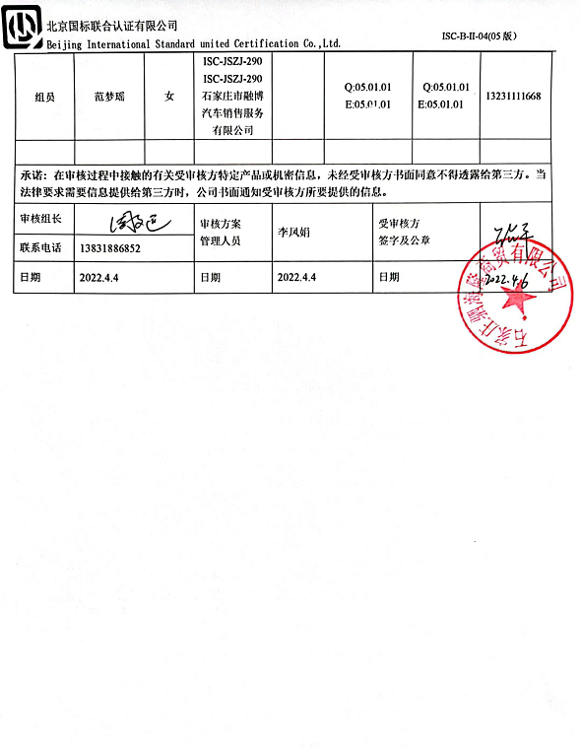

|  |  |  |  |  |  |
| --- | --- | --- | --- | --- | --- |
| **审核日程安排** | | | | | |
| **日期** | **时间** | **部门** | **过程** | **涉及条款** | **审核人员** |
| **04-06** | **第一天** |  |  |  |  |
| **04-06** | **08:30-9:00** |  | **首次会议** |  | **AB** |
|  | **09:00-11:00** | **领导层** | （内外部因素、相关方的需求和期望、体系策划过程、管理承诺相关过程、资源提供过程、内外部沟通、管理评审过程、产品实现策划、顾客投诉处理、监视和测量规划和持续改进等）  对初审问题整改情况的确认；事故事件及起处理情况，质量、环境监测情况、使用情况等 | QE  4.l/4.2/4.3/4.4/5.l/5.2/5.3/6.1/6.2/7.1/9.1.1/9.3/10.1/10.3 ;  Q6.3 | **AB** |
|  | **11:00-12:00** | **现场巡视** | 生产线及主要的生产、检验、环保设备设施、 | QMS:7.1;8.5;8.6  EMS: 6.1.2 7.1 | **AB** |
|  | **12:00-13:00** | **休息** |  |  |  |
|  | 13:00-15:00 | **行政部** | 组织的岗位、职责权限；目标、指标管理方案：环境因素识别评价；参与、协商；运行策划和控制；应急准备和响应：合规义务；法律法规要求；绩效的监视和测量：合规性评价：事件、不合格及纠正和预防措施控制；内部审核 | QE:5.3/6.2/9.1/9.2/10.2;  E:6.1.2/6.1.3/8. l/8.2: | **审核员AB** |
|  | 15:00-17:30 | **业务部** | 组织的岗位、职责权限：目标、指标管理方案：环境因素识别评价；运行的策划和控制； 产品和服务要求；外部提供的过程、产品和服务的控制：生产和服务提供的控制；产品和服务的放行；顾客满意：运行的策划和控制； 应急准备和响应 | Q:5.3/6.2/8.l/8.2/8.4/8.5.l/8.6/9 .1.2:  E:5.3/6.1.2/6.2/8.1/8.2 | **审核员AB** |
| **04-07** | 8:00-11:00 | 裁剪部 | 组织的岗位、职责权限；工作人员的参与；目标：监视和测量资源；运行的策划和控制： 产品和服务的设计和开发；生产和服务提供的控制；产品和服务的放行;不合格输出的控制；环境因素、 风险评价和控制措施的确定：应急准备和响应 | Q:5.3/6.2/7.1.5/8.1/ 8.3/8.5.1/8.6/ 8.7;  E:5.3/6.1.2/6.2/8.1/8.2 | **审核员AB** |
|  | 11:00-11:30 |  | 审核组会议 | 与管理者代表沟通 | **AB** |
|  | 11:30-12:00 |  | 结束会议 | 审核发现宣告 | **AB** |

**注：每次监督审核必审条款：**

1. **Q：4.1、4.2、4.3、4.4、5.2、5.3、6.1、6.2、6.3、8.1、8.2、8.3、8.4、8.5、8.6、8.7、9.1、9.2、9.3、10.2、10.3;**
2. **J:3.2、3.3、3.4、4.2、4.3、5.2、5.3、6.2、6.3、7.2、7.3、7.4、8、9、10、11、12**
3. **E/O:4.1、4.2、4.3、4.4、5.2、5.3、6.1、6.2、8.1、8.2、9.1、9.2、9.3、10.2、10.3**
4. **S：4.1、4.2、4.3.1、4.3.2、4.3.3、4.4.1、4.4.3、4.4.6、4.4.7、4.5.1、4.5.2、4.5.3、4.5.5、4.6**
5. **En:**
6. **除以上必审条款外还需审核：标准/规范/法规的执行情况、上次审核不符合项的验证、认证证书、标志的使用情况、投诉或事故、监督抽查情况、体系变动**